浙江省2012年4月高等教育自学考试

教学设计试题

课程代码：00431
一、填空题(本大题共9小题，每空1分，共17分)
请在每小题的空格中填上正确答案。错填、不填均无分。
1.从系统的角度来看，教学系统主要由教师、________、教学材料和________构成。
2.典型的教学系统开发（ISD）主要阶段包括________、设计、开发、实施和评价。
3.学习目标实例：“保持和增强对化学现象的好奇心和探究欲，发展学习化学的兴趣”属于________学习类型；学习目标实例：“说出硫酸的物理性质”属于________学习类型。
4.目的分析有两个基本步骤，第一步是________；第二步是确定并顺序化完成目的所需要的主要步骤。
5.言语信息类从属技能用________方法分析，智慧技能类从属技能用________方法分析。
6.一个完整的目的描述应该包括学习者、学习者在应用环境下应该能做什么、________、________。
7.使用下面的教学分析流图，说明哪些技能（用编号）应该用来开发下面的测试题：
(1)入门技能测试：________
(2)前测：________
(3)后测：________
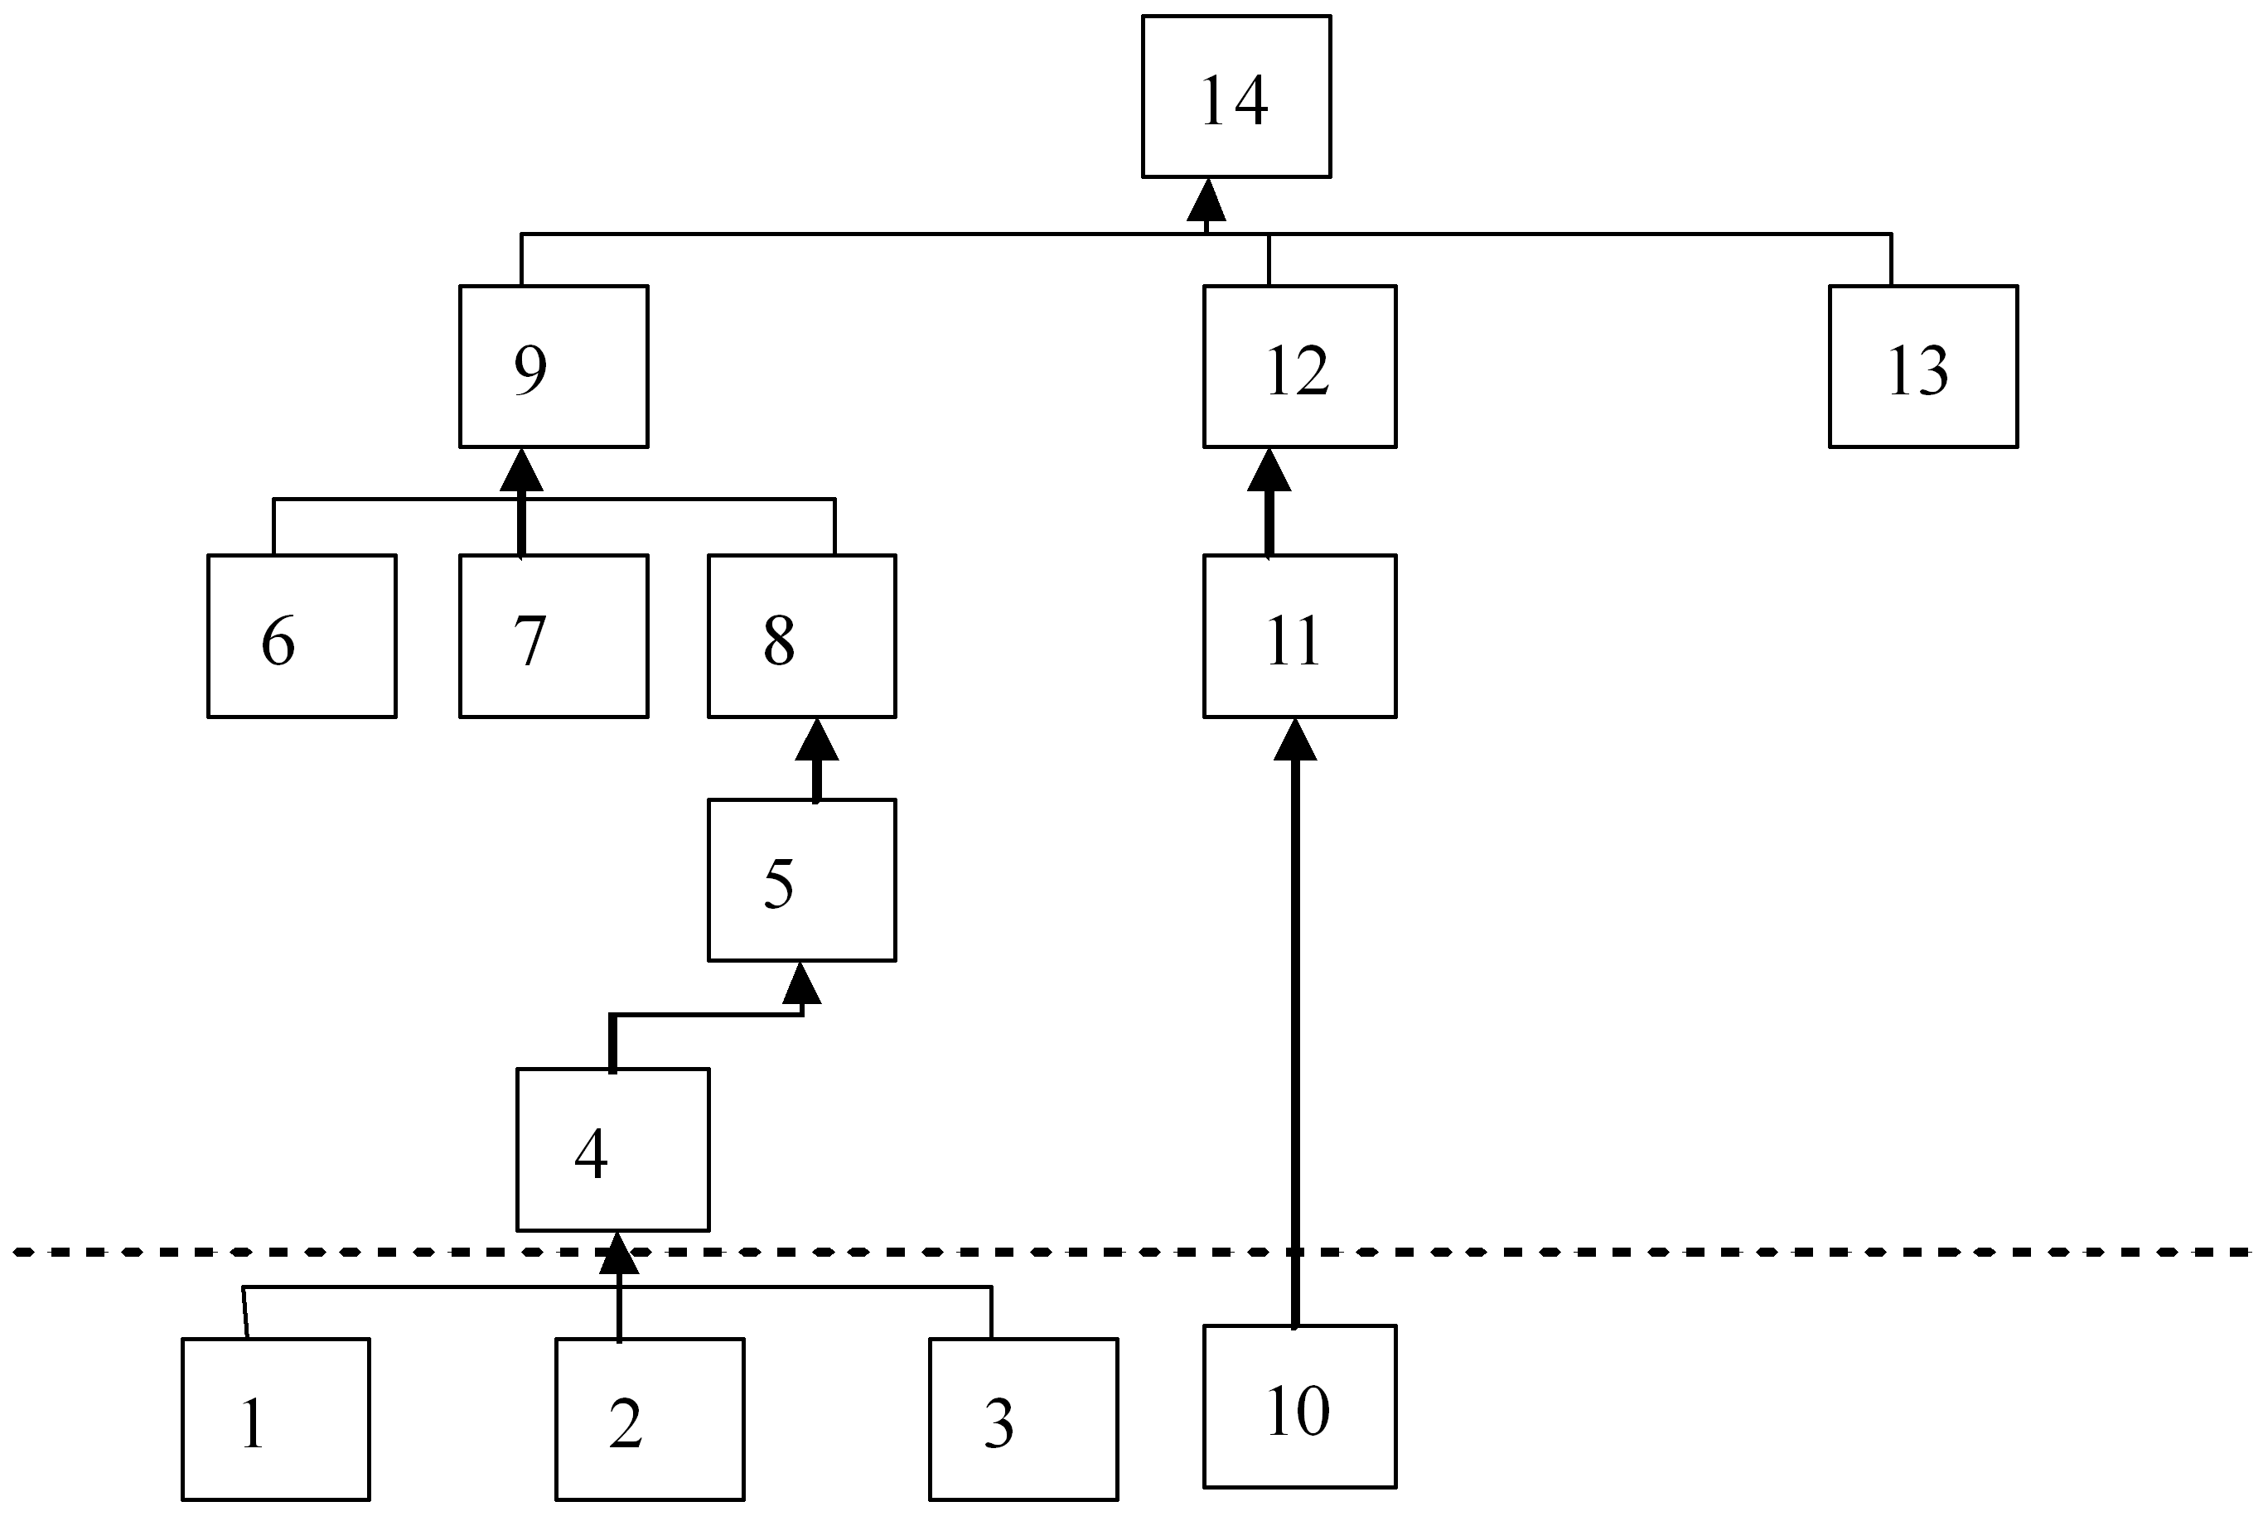
8.一个教学策略（instructional strategy）包括：教学内容块的顺序安排、________、________、为传递教学而做出的媒体选择。
9.设计师在一对一形成性评价阶段可以获得五类基本信息：学习者特点、________、________、学习时间、后测成绩。
二、单项选择题(本大题共10小题，每小题2分，共20分)
在每小题列出的四个备选项中只有一个是符合题目要求的，请将其代码填写在题后的括号内。错选、多选或未选均无分。
1.下列教学目的表述中，写法符合教学目的写作原则的是( )
A.早晨7点30分之前到达学校 B.周三完成一篇800字的作文
C.学生熟悉学生手册 D.小学生正确写出常用的汉字
2.“找出文章中的比喻、拟人等修辞方法。”这一教学目的属于何种学习类型的教学目的？( )
A.言语信息 B.心智运动技能
C.智慧技能 D.态度
3.“识别单向阀与普通节流阀的图形符号。”这一教学目的属于何种学习类型的教学目的？( )
A.言语信息 B.心智运动技能
C.智慧技能 D.态度
4.“根据任意物质的分子式，能计算某元素的百分含量。”这一教学目的属于何种学习类型的教学目的？( )
A.言语信息 B.心智运动技能
C.智慧技能 D.态度
5.科勒（Keller）基于对动机方面的心理学文献的综述，提出了ARCS模型，其中A是指( )
A.注意力 B.相关性
C.自信心 D.满意度
6.“给出两个不同分母的分数，其中一个分母能被另一个分母整除（如5/6和2/3)，小学四年级学生能通分并求出两个分数的和，15个题中12题正确为及格。”这个目标缺少什么？( )
A.可观察的行为 B.重要条件
C.行为标准 D.不缺
7.“给出10个有关革命战争的是非题，初二学生能分别在正确和错误的命题上标出是与非，8题正确为及格。”这个目标缺少什么？( )
A.可观察的行为 B.重要条件
C.行为标准 D.不缺
8.态度技能领域的目标一般采用________类型的试题来评测学习者。( )
A.客观题 B.观察学习者行为
C.学习者陈述自己的偏好 D.B和C
9.可视化媒体（如电视或数字视频）比较适合用于________的教学。( )
A.智慧技能 B.言语信息
C.心智运动技能 D.态度技能
10.一个完整的教学包应该包括( )
A.教学材料 B.评测材料
C.课程管理信息 D.以上都是
三、判断题（本大题共6小题，每小题2分，共12分）
判断下列各题，正确的在题后括号内打“√”，错的打“×”。
1.你无法判断一个教学是否是系统化设计产生的。( )
2.教学设计过程中第一个需要复审的就是学习者分析。( )
3.克拉克认为：是用来传递教学的媒体而不是教学设计，决定了学生的学习。( )
4.标准参照考试与常模参照考试是一回事。( )
5.通过题目——目标分析表可以获得两类分析：题目的质量和学习者的表现。( )
6.教学设计的总结性评价的目的是为了决定是否采用或继续采用某个教学。( )
四、名词解释(本大题共4小题，每小题4分，共16分)
1.绩效目标
2.标准参照测试
3.教学材料
4.小组评价
五、简答题(本大题共4小题，每小题5分，共20分)
1.教学目的确定的两种方法有什么区别？
2.为什么要确定入门技能？
3.总结性评价与形成性评价的主要区别有哪些？
4.下图是某个教学的前测和后测中按教学目标统计的学习者答对率，基于图中数据回答以下问题：
(1)学习者是否需要对所有技能的教学？
(2)在学习之前学习者已经具备了什么技能？
(3)基于前测和后测数据，哪个技能的教学效果最好？
(4)除了那些学习者在学习之前就已经掌握的技能，哪个技能的教学没效果？
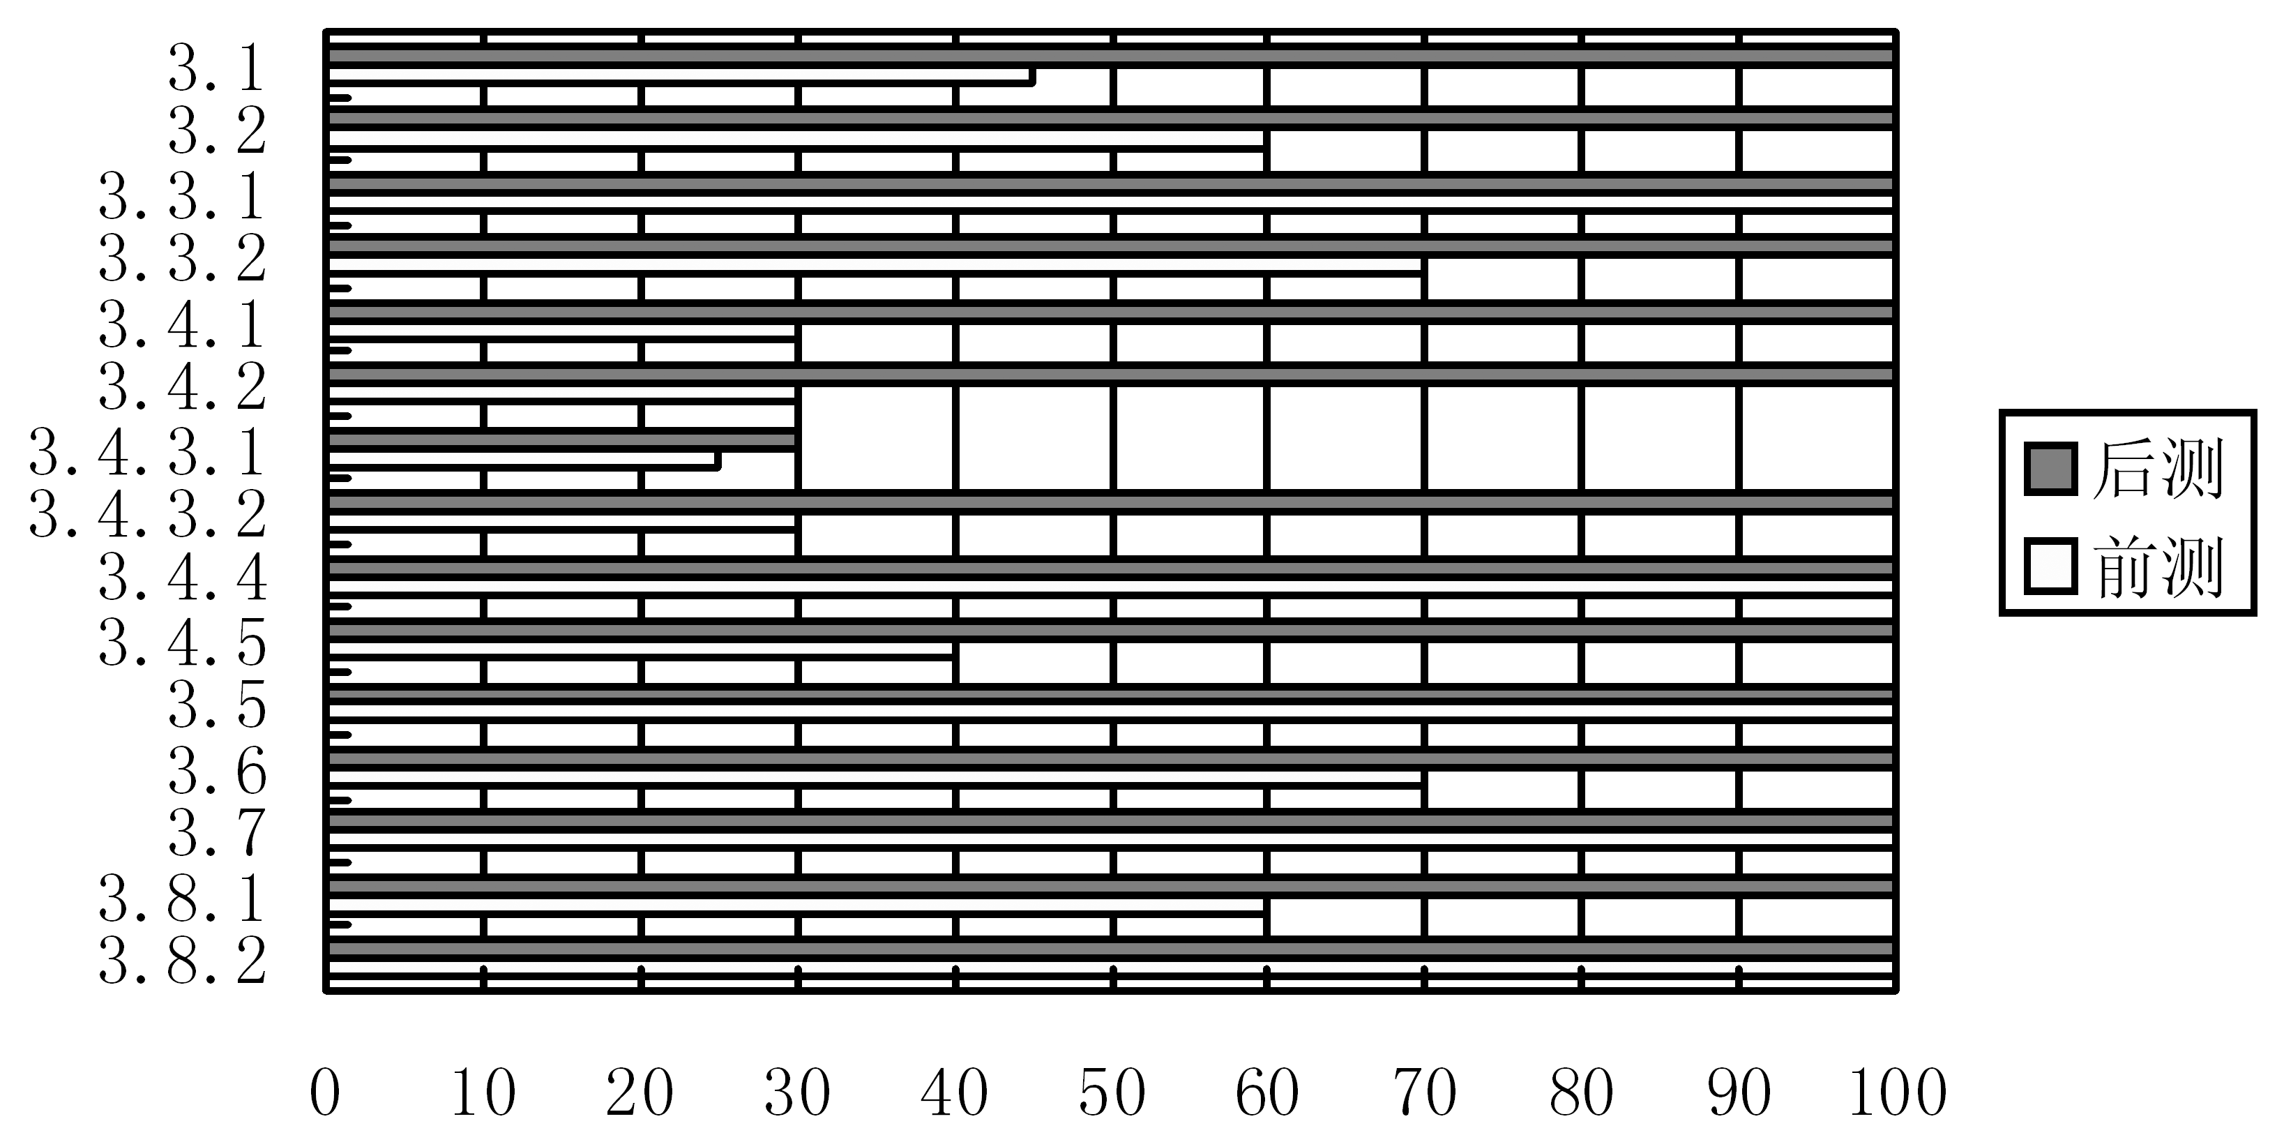
六、论述题(本大题15分)
举例说明选择教学传递系统时应该考虑哪些问题？

